**方式一:剪切板导入**

**1.复制**

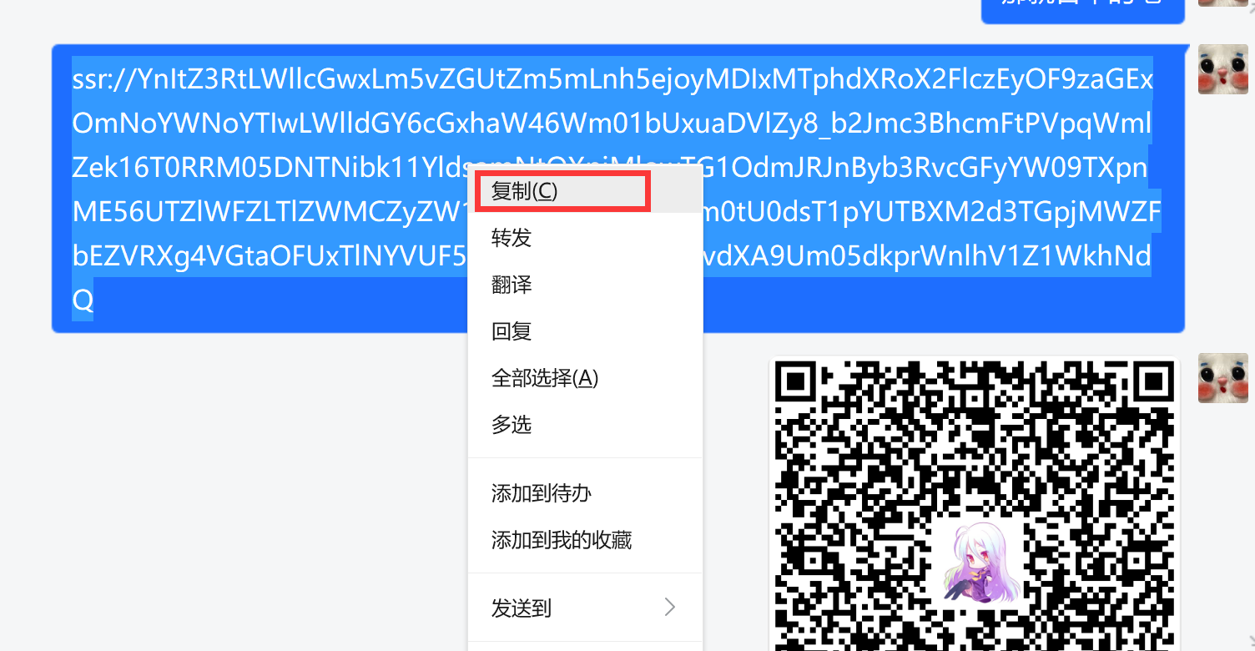

**2.右击小飞机图标**

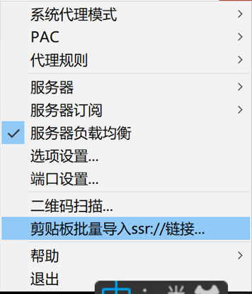

**方式二:二维码导入**

**1.将二维码图片居中**

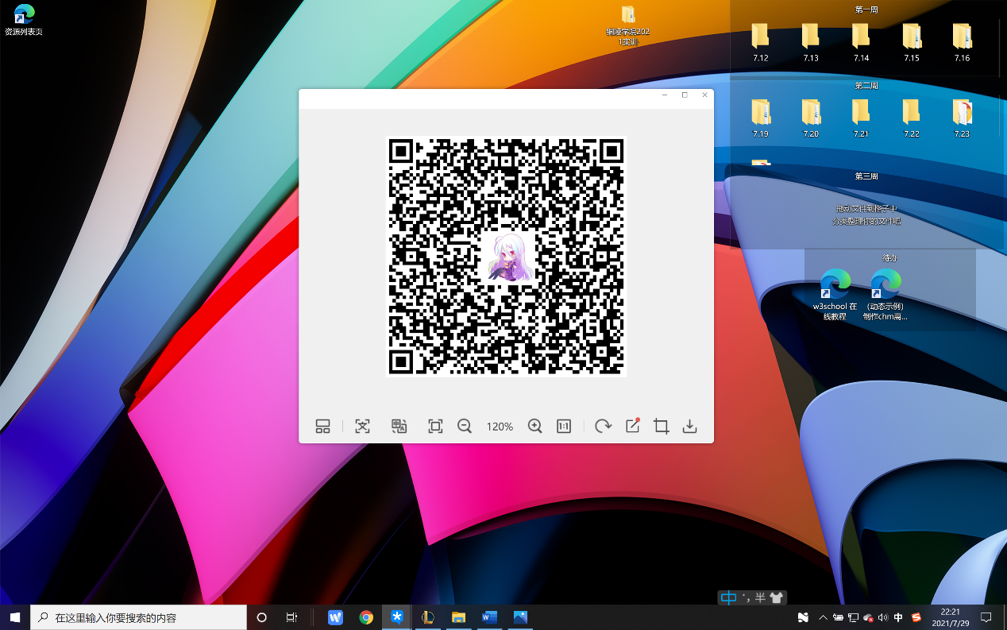

**2.右击小飞机图标**

